Validación del pipeline Jenkins
Informe breve de implementación y pruebas · asset-management · Mateo Ortega · 23 de octubre de 2026
Se publicó la configuración en la rama mateo_ortega y se ejecutó el job asset-management-ci contra GitHub. El pipeline contiene exactamente tres etapas: checkout autenticado, compilación/pruebas y notificación Telegram. Commit de código verificado en ambas ejecuciones: d1c37eb.
Entorno: Jenkins 2.580.1 en Docker; Java 21; Maven 3.9.9; Node 22.20.0; PostgreSQL 17.6 aislado para CI. Las credenciales se almacenan en Jenkins y no se incluyen en el repositorio.
Ejecución real | Pruebas | Resultado final | Telegram
#1 · normal | 46 aprobadas; 0 omitidas | SUCCESS | API confirmó envío
#2 · FORCE_FAILURE=true | 46 aprobadas; 0 omitidas | FAILURE intencional | API confirmó envío

1. Las tres etapas en funcionamiento
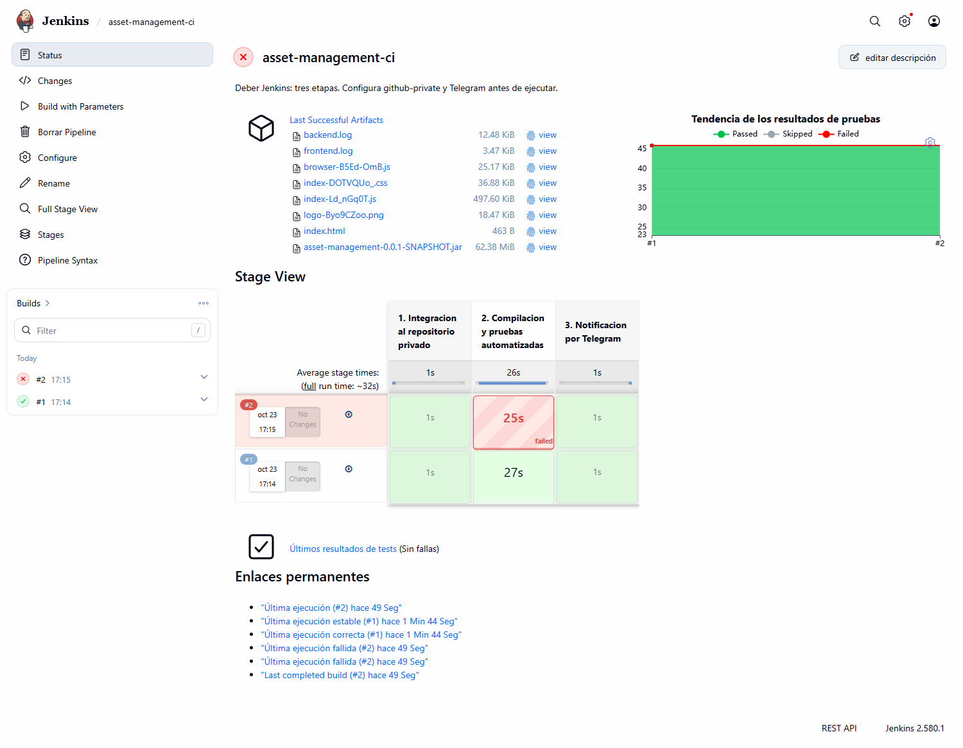
Figura 1. Stage View real: #1 completa en verde; #2 falla en la segunda etapa y aun así notifica.

2. Pruebas automatizadas y artefactos
Cada build ejecutó 29 pruebas backend —21 de ellas con PostgreSQL real— y 17 pruebas frontend con Vitest. Jenkins publicó los resultados JUnit y los artefactos del backend y frontend.
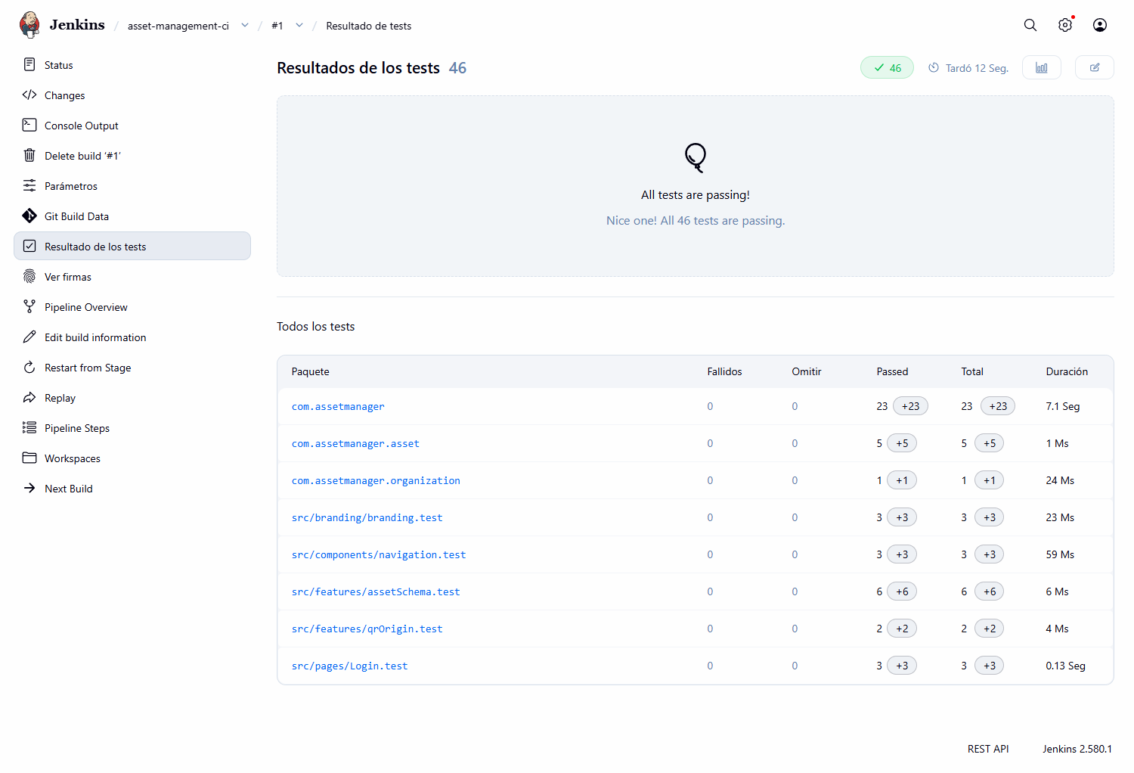
Figura 2. Jenkins registra 46 pruebas aprobadas, sin fallos ni omisiones, en el build #1.
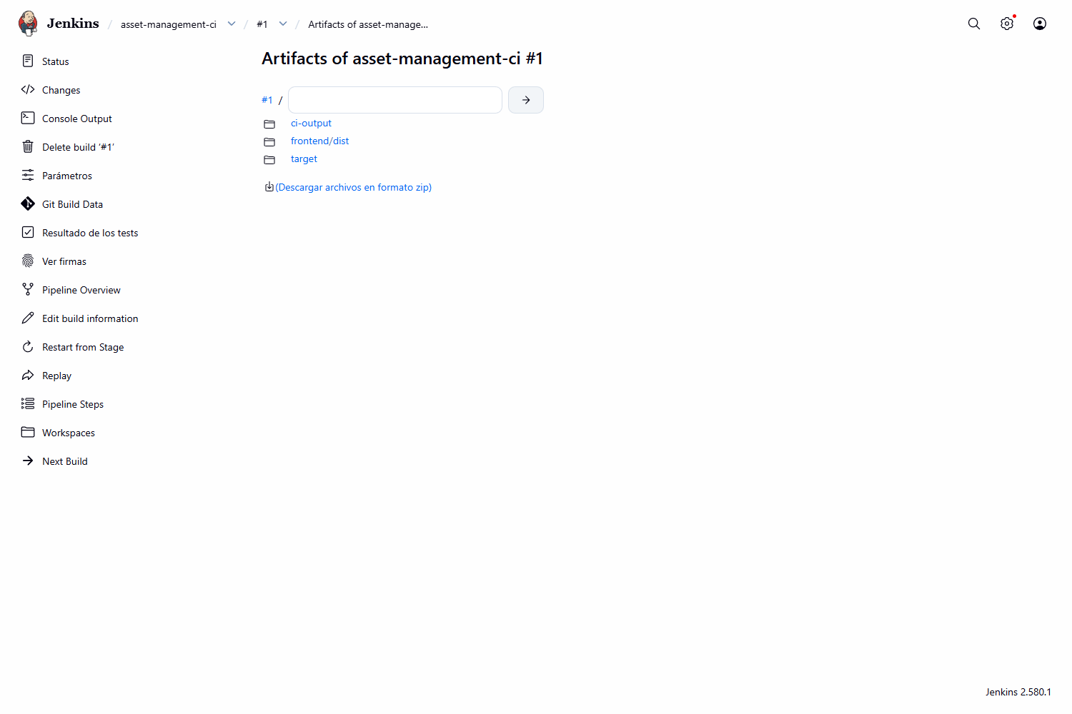
Figura 3. Artefactos disponibles: JAR ejecutable, frontend dist y logs de compilación.

3. Fallo controlado y conservación del resultado
En el build #2 se activó FORCE_FAILURE. Después de compilar y superar todas las pruebas reales, la segunda etapa generó un error explícito de demostración. No se modificó la aplicación ni se introdujeron pruebas falsas.
Etapa | Build #1 | Build #2
1. Integración con GitHub | SUCCESS | SUCCESS
2. Compilación y pruebas | SUCCESS | FAILED por FORCE_FAILURE
3. Telegram | SUCCESS | SUCCESS
Resultado del pipeline | SUCCESS | FAILURE
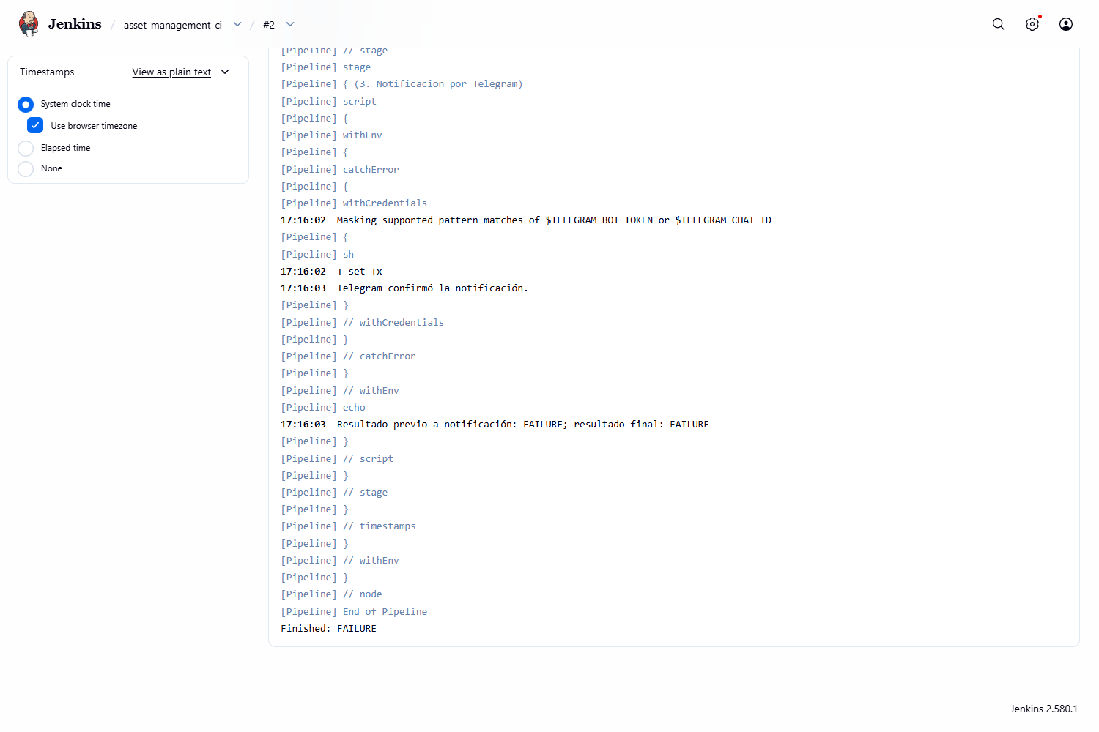
Figura 4. Telegram confirma el envío y Jenkins conserva FAILURE hasta finalizar el build #2.

Conclusión y alcance de la comprobación
Se verificaron las tres etapas, el checkout con github-private, ambas compilaciones, los reportes de pruebas y los envíos reales SUCCESS/FAILURE. El fallo es reversible: ejecutar nuevamente con FORCE_FAILURE=false. El repositorio seguía público al verificarlo; no se cambió su visibilidad. Por tanto, no se afirma haber demostrado un clon de repositorio privado, aunque la credencial de lectura ya está configurada.
Enlaces locales: http://localhost:8080/job/asset-management-ci/1/ y http://localhost:8080/job/asset-management-ci/2/. Código: https://github.com/YVghost/asset-management/tree/mateo_ortega. Estos enlaces localhost requieren ejecutar Jenkins en la computadora de la demostración.

4. Capturas de Telegram para completar
El usuario agregará aquí las fotografías o capturas de los mensajes recibidos en Telegram. La entrega fue confirmada por la API en ambas ejecuciones; las imágenes siguientes quedan deliberadamente pendientes.

Mensaje SUCCESS · build #1
INSERTAR CAPTURA DE TELEGRAM
Notificación correspondiente a la ejecución exitosa.
La imagen debe mostrar el proyecto, la rama, el número de build, el resultado y el enlace. No incluir el token del bot.

Mensaje FAILURE · build #2
INSERTAR CAPTURA DE TELEGRAM
Notificación correspondiente al fallo controlado.
La imagen debe mostrar el proyecto, la rama, el número de build, el resultado y el enlace. No incluir el token del bot.
Evidencias originales: docs/evidencias-jenkins/ (PNG, consolas y resultados JSON). Las capturas incluidas en este informe proceden del Jenkins real; no son maquetas.

